運営委員会より
1月8日（水）開催の
運営委員会報告
けん玉あれこれ
担当 風間一美

会長 出口博

別稿記載の通り「けん玉」を正式種目に追加する事になったので、各種HPからいろいろ調べてみました。
１健康効果（追）
次の効果も大きい様です。

①集中力を鍛える
もし亀（「もしもし亀よか
めさんよ 童謡」に合わせ
てけん玉をする 大皿→中皿→大皿→中皿・・）などの単純な反復動作を継続すると集中力が高まる。

②意外な運動量
10分間 もし亀などの反
復運動をすると、おおよそ
60分ウオーキングしたと
同程度の運動強度が得ら
れる。

編集部

担当 風間一美

会長 出口博

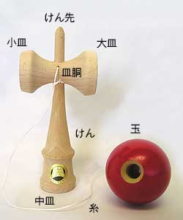
③達成感と継続力
技が決まった時の達成感が肯定的な意思決定につながり、物事を継続する力を養う。
２各部の名称
３価格
概ね2,000～4,000円のものを選びたい。（日本けん玉協会認定のもので（シールが貼られる）、かつ競技用が好ましい。
百均とか数百円のものもあるが、作りが粗い。思った通りに操作できない。

空気を抜く
→上達が遅いので辞めてゆ
く原因になる。
＊今回購入したけん玉は
3,000円前後のものを10個
４産地
山形県（長井市及び周辺・・
こけしの木工技術）と、広島
県（廿日市市・・けん玉発祥
の地（木工ろくろ技術）及び
呉市）、外国産もある。
＊競技用けん玉のシェアは
長井市がおよそ７割。

５構え方
次の様な記述がありました。
①肩の力を抜きリラックスする。
②足は肩幅に開き、けん玉を
持っている手の方の足を、半歩前に出す。
③けん玉を持つ手は、へその
前あたり。
④とにかく膝を使うことを
意識する。
30年度から本田記念財団から助成金が受けられるようになりました。
本田記念財団とは、(株)ジョイフル本田が地元への地域奉仕活動の一環として設立された財団です。いままで霞ヶ浦の浄化対策に助成を行っていましたが、2017年から「スポーツ等を通じて県民の心身の健全な発達に寄与し、豊かな人間性を涵養（かんよう）とすることを目的とし総合型地域スポーツクラブがスポーツの普及振興を図るため」の事業への助成を開始し、私たちくらぶも申請した結果、今年から助成金が受けられるようになりました。

みなさまのご賛同を頂ければ、今年度には、この助成金を活用しバスハイクを復活させたいと考えています。

「とねワイワイくらぶ」の長所
「いつでも、どこでも、だれでも、そしていつまでも、スポーツを楽しめる町」を理念として活動をしています。
会員のメリットとして
①定例のクラブ活動に無料で参加でる。
②クラブ主催どの種目,どの事業に参加してもスポーツ保険の対象になる。
③クラブ主催の各種イベント、大会には割引料金で参加でる。
等ありますが、
一番のメリットは、多くの種目が準備され、どれにも参加できることですが、複数の種目に参加している方は20人位です。
多くの方が複数の種目に参加できるようにするためには、どうすればよいか。多くの方が参加できるような種目は他にないのか。多くの制約がありますが模索している状態です。皆様からの多くの意見をお待ちしています。

「第2期スポーツ基本計画」
スポーツ庁から出されている「第2期スポーツ基本計画」で掲げた成人の週一回のスポーツ実施率を65％とする目標に向け、昨年9月に「スポーツ実施率向上のための行動計画」が策定されました。この中では、総合型地域スポーツクラブ（以下「総合型クラブ」とします）も施策の推進するように求められています。
一部を紹介しますと、
①「「総合型クラブ」に地域住民がより参画しやすい環境を整備する
②「「総合型クラブ」が地方自治体と連携して地域住民のスポーツニーズを的確に把握し、スポーツ・レクリエーション種目も含めた当該ニーズに対応する取組を行う。とあります。

今後の地域スポーツのありかた
また、日本スポーツ協会からジュニアスポーツを対象にした「今後の地域スポーツ体制の在り方について」の提言がなされています。基本的には中学生の学校で行う部活を無くし、総合型クラブで見ていこうという計画です。2～3年後には、利根町・スポーツ少年団・総合型クラブの連携がますます必要になってきます。本件については、詳細が判明次第報告します。

30年度に行ってきたこと、31年度計画など配布した議案書にまとめてあります。内容を確認の上多くのご意見、提案などお願いします。

会員皆様の今後ますますのご健勝とご活躍・ご発展を祈念しまして、総会の開催に当たってのご挨拶とします。

グラウンドゴルフ大会のご案内
実施要領
1.日時 9/27(日) 9:30～12:00（終了予定）
2.場所 利根浄化センター多目的広場
3.参加資格 とねワイワイくらぶ会員及びビジター
4.参加費 会員：無料 ビジター：500円
5.参加申込 当日会場で９時10分迄に受付終了
6.大会要領 イ、個人戦8ホール4回（32ホール）
ロ、ルールは協会ルールを準用し、
一部ローカルルールを適用
7.賞品 1～3位・参加賞ほか 賞品多数
＊未経験者でも気楽に楽しくプレイできます。
用具もありますので、気軽にご参加を！

グラウンドゴルフ大会のご案内
実施要領
1.日時 9/27(日) 9:30～12:00（終了予定）
2.場所 利根浄化センター多目的広場
3.参加資格 とねワイワイくらぶ会員及びビジター
4.参加費 会員：無料 ビジター：500円
5.参加申込 当日会場で９時10分迄に受付終了
6.大会要領 イ、個人戦8ホール4回（32ホール）
ロ、ルールは協会ルールを準用し、
一部ローカルルールを適用
7.賞品 1～3位・参加賞ほか 賞品多数
＊未経験者でも気楽に楽しくプレイできます。
用具もありますので、気軽にご参加を！

グラウンドゴルフ大会のご案内
実施要領
1.日時 9/27(日) 9:30～12:00（終了予定）
2.場所 利根浄化センター多目的広場
3.参加資格 とねワイワイくらぶ会員及びビジター
4.参加費 会員：無料 ビジター：500円
5.参加申込 当日会場で９時10分迄に受付終了
6.大会要領 イ、個人戦8ホール4回（32ホール）
ロ、ルールは協会ルールを準用し、
一部ローカルルールを適用
7.賞品 1～3位・参加賞ほか 賞品多数
＊未経験者でも気楽に楽しくプレイできます。
用具もありますので、気軽にご参加を！

グラウンドゴルフ大会のご案内
実施要領
1.日時 9/27(日) 9:30～12:00（終了予定）
2.場所 利根浄化センター多目的広場
3.参加資格 とねワイワイくらぶ会員及びビジター
4.参加費 会員：無料 ビジター：500円
5.参加申込 当日会場で９時10分迄に受付終了
6.大会要領 イ、個人戦8ホール4回（32ホール）
ロ、ルールは協会ルールを準用し、
一部ローカルルールを適用
7.賞品 1～3位・参加賞ほか 賞品多数
＊未経験者でも気楽に楽しくプレイできます。
用具もありますので、気軽にご参加を！

６動画
会場に来てコーチの方に直
接教わるのが、最良ですが、各種動画も参考になります。
①日本けん玉協会のHPに動画があります。
日本けん玉協会→トップ
ページ→1ページほどス
クロール→選択してクリ
ック
②YouTube
検索窓に「けん玉」と入力すると種々の動画があり、見てて楽しいですね。

７けん玉検定
けん玉には、級位・段位があり、検定試験に合格すれば、次の級位・段位に挑戦できるので少しづつ上がって行くのが励みになるようです。

YouTubeで、けん玉検定の動画がいくつか見ましたが、

「とねワイワイくらぶ」の長所
「いつでも、どこでも、だれでも、そしていつまでも、スポーツを楽しめる町」を理念として活動をしています。
会員のメリットとして
①定例のクラブ活動に無料で参加でる。
②クラブ主催どの種目,どの事業に参加してもスポーツ保険の対象になる。
③クラブ主催の各種イベント、大会には割引料金で参加でる。
等ありますが、
一番のメリットは、多くの種目が準備され、どれにも参加できることですが、複数の種目に参加している方は20人位です。
多くの方が複数の種目に参加できるようにするためには、どうすればよいか。多くの方が参加できるような種目は他にないのか。多くの制約がありますが模索している状態です。皆様からの多くの意見をお待ちしています。

「第2期スポーツ基本計画」
スポーツ庁から出されている「第2期スポーツ基本計画」で掲げた成人の週一回のスポーツ実施率を65％とする目標に向け、昨年9月に「スポーツ実施率向上のための行動計画」が策定されました。この中では、総合型地域スポーツクラブ（以下「総合型クラブ」とします）も施策の推進するように求められています。
一部を紹介しますと、
①「「総合型クラブ」に地域住民がより参画しやすい環境を整備する
②「「総合型クラブ」が地方自治体と連携して地域住民のスポーツニーズを的確に把握し、スポーツ・レクリエーション種目も含めた当該ニーズに対応する取組を行う。とあります。

今後の地域スポーツのありかた
また、日本スポーツ協会からジュニアスポーツを対象にした「今後の地域スポーツ体制の在り方について」の提言がなされています。基本的には中学生の学校で行う部活を無くし、総合型クラブで見ていこうという計画です。2～3年後には、利根町・スポーツ少年団・総合型クラブの連携がますます必要になってきます。本件については、詳細が判明次第報告します。

30年度に行ってきたこと、31年度計画など配布した議案書にまとめてあります。内容を確認の上多くのご意見、提案などお願いします。

会員皆様の今後ますますのご健勝とご活躍・ご発展を祈念しまして、総会の開催に当たってのご挨拶とします。
「とねワイワイくらぶ」の長所
「いつでも、どこでも、だれでも、そしていつまでも、スポーツを楽しめる町」を理念として活動をしています。
会員のメリットとして
①定例のクラブ活動に無料で参加でる。
②クラブ主催どの種目,どの事業に参加してもスポーツ保険の対象になる。
③クラブ主催の各種イベント、大会には割引料金で参加でる。
等ありますが、
一番のメリットは、多くの種目が準備され、どれにも参加できることですが、複数の種目に参加している方は20人位です。
多くの方が複数の種目に参加できるようにするためには、どうすればよいか。多くの方が参加できるような種目は他にないのか。多くの制約がありますが模索している状態です。皆様からの多くの意見をお待ちしています。

「第2期スポーツ基本計画」
スポーツ庁から出されている「第2期スポーツ基本計画」で掲げた成人の週一回のスポーツ実施率を65％とする目標に向け、昨年9月に「スポーツ実施率向上のための行動計画」が策定されました。この中では、総合型地域スポーツクラブ（以下「総合型クラブ」とします）も施策の推進するように求められています。
一部を紹介しますと、
①「「総合型クラブ」に地域住民がより参画しやすい環境を整備する
②「「総合型クラブ」が地方自治体と連携して地域住民のスポーツニーズを的確に把握し、スポーツ・レクリエーション種目も含めた当該ニーズに対応する取組を行う。とあります。

今後の地域スポーツのありかた
また、日本スポーツ協会からジュニアスポーツを対象にした「今後の地域スポーツ体制の在り方について」の提言がなされています。基本的には中学生の学校で行う部活を無くし、総合型クラブで見ていこうという計画です。2～3年後には、利根町・スポーツ少年団・総合型クラブの連携がますます必要になってきます。本件については、詳細が判明次第報告します。

30年度に行ってきたこと、31年度計画など配布した議案書にまとめてあります。内容を確認の上多くのご意見、提案などお願いします。

会員皆様の今後ますますのご健勝とご活躍・ご発展を祈念しまして、総会の開催に当たってのご挨拶とします。

グラウンドゴルフ大会のご案内
実施要領
1.日時 9/27(日) 9:30～12:00（終了予定）
2.場所 利根浄化センター多目的広場
3.参加資格 とねワイワイくらぶ会員及びビジター
4.参加費 会員：無料 ビジター：500円
5.参加申込 当日会場で９時10分迄に受付終了
6.大会要領 イ、個人戦8ホール4回（32ホール）
ロ、ルールは協会ルールを準用し、
一部ローカルルールを適用
7.賞品 1～3位・参加賞ほか 賞品多数
＊未経験者でも気楽に楽しくプレイできます。
用具もありますので、気軽にご参加を！

「とねワイワイくらぶ」の長所
「いつでも、どこでも、だれでも、そしていつまでも、スポーツを楽しめる町」を理念として活動をしています。
会員のメリットとして
①定例のクラブ活動に無料で参加でる。
②クラブ主催どの種目,どの事業に参加してもスポーツ保険の対象になる。
③クラブ主催の各種イベント、大会には割引料金で参加でる。
等ありますが、
一番のメリットは、多くの種目が準備され、どれにも参加できることですが、複数の種目に参加している方は20人位です。
多くの方が複数の種目に参加できるようにするためには、どうすればよいか。多くの方が参加できるような種目は他にないのか。多くの制約がありますが模索している状態です。皆様からの多くの意見をお待ちしています。

「第2期スポーツ基本計画」
スポーツ庁から出されている「第2期スポーツ基本計画」で掲げた成人の週一回のスポーツ実施率を65％とする目標に向け、昨年9月に「スポーツ実施率向上のための行動計画」が策定されました。この中では、総合型地域スポーツクラブ（以下「総合型クラブ」とします）も施策の推進するように求められています。
一部を紹介しますと、
①「「総合型クラブ」に地域住民がより参画しやすい環境を整備する
②「「総合型クラブ」が地方自治体と連携して地域住民のスポーツニーズを的確に把握し、スポーツ・レクリエーション種目も含めた当該ニーズに対応する取組を行う。とあります。

今後の地域スポーツのありかた
また、日本スポーツ協会からジュニアスポーツを対象にした「今後の地域スポーツ体制の在り方について」の提言がなされています。基本的には中学生の学校で行う部活を無くし、総合型クラブで見ていこうという計画です。2～3年後には、利根町・スポーツ少年団・総合型クラブの連携がますます必要になってきます。本件については、詳細が判明次第報告します。

30年度に行ってきたこと、31年度計画など配布した議案書にまとめてあります。内容を確認の上多くのご意見、提案などお願いします。

会員皆様の今後ますますのご健勝とご活躍・ご発展を祈念しまして、総会の開催に当たってのご挨拶とします。

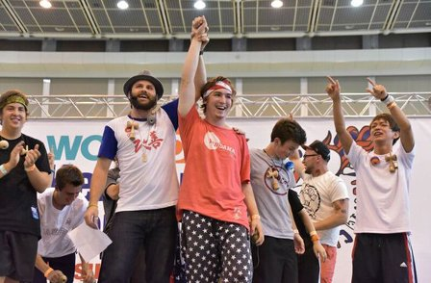
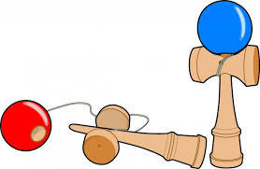
失敗しても何回か挑戦できるので、ほほえましい雰囲気です。見ていて飽きません。
上記もし亀の場合は、連続回数がテーマになる様で、最初の頃は連続5回ですが、準初段では連続100回と書いてありました。たいへんです！
８けん玉と外国人
ある外国人スキーヤーが、北海道に訪れた際にけん玉に出会い、プレーしている動画を配信したところ、これがアメリカで話題になり、2007年頃から広がり始めました。

人気・技術ともアメリカがトップクラス。アジアでは香港・台湾の実力が高い。最近で急上昇しているのはシンガポール。毎年廿日市市で、ワールドカップが開催されています。おります。

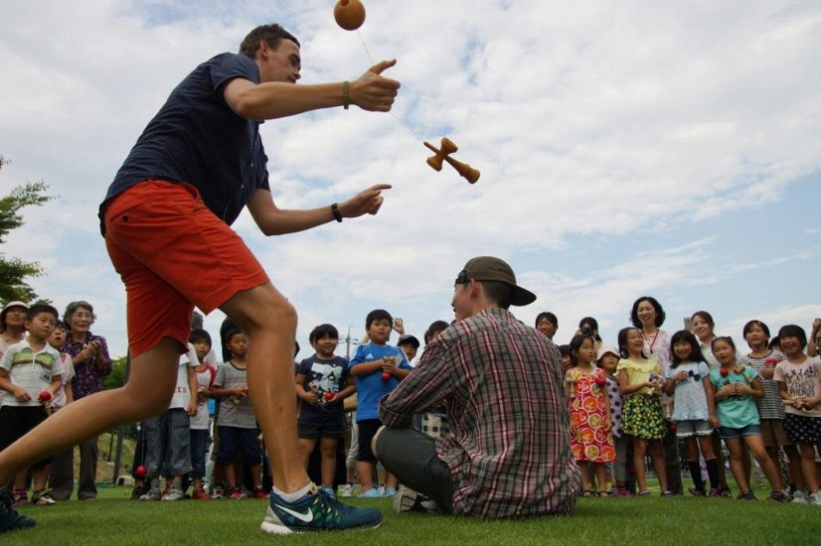
廿日市市 ワールドカップ 他

